合同编号：HCZX2410-006

2024年中方县（县级1个+千吨万人4个）
集中式饮用水水源地规范化建设评估
技术服务项目

湖南怀诚环境科技有限公司
2024年 10 月 24 日

目 录
1. 建设项目概况 1
2. 服务内容及时间计划 1
2.1 服务内容 1
2.2 工作成果 1
3. 工作经费预算 1
4. 本项目需业主配合的内容 1

1. 建设项目概况
项目名称：2024年中方县（县级1个+千吨万人4个）集中式饮用水水源地规范化
建设评估技术服务项目
项目地址：湖南省怀化市中方县

2. 服务内容及时间计划

2.1 服务内容
本公司一直以来是致力于为企业提供专业环境保护咨询服务，具有丰富经验和社会信誉。针对本项目我们提供如下服务：
水源地规范化建设评估：
- 项目情况梳理与分析；
- 周边的环境状况调查；
- 制作水源地规范化建设评估相关文件；
- 协助办理向生态环境主管部门报备手续；
- 协助建设单位在报备过程中与环境保护主管部门的沟通与协调工作，促使项目在水源地规范化建设评估报备环节的顺利进行。

2.2 工作成果
提交符合法规、标准、规范的水源地规范化建设评估文件及生态环境主管部门备案证明。

3. 工作经费预算
咨询服务工作的收费是根据项目的实际工作量为计价依据，本项目单个水源地规范化建设评估技术项目服务工作经费（含备案费用）预算为人民币 （大写）叁万伍仟元整（￥35,000.00元）。2024年中方县（县级1个+千吨万人4个）集中式饮用水水源地规范化建设评估技术项目服务工作经费（含备案费用）预算为人民币 （大写）壹拾柒万伍仟元整（￥175,000.00元）。
表1 水源地规范化建设评估技术服务项目经费预算表
序号 | 项目内容 | 价格（元）
一、 | 现场调查及资料收集 | 6000.00
二、 | 水源地规范化建设评估相关文件 | 10000.00
三、 | 制图费及配套资料（5个饮用水水源地） | 8000.00
四、 | 会务费 | 9000.00
五 | 交通、打印费 | 2000.00
单个合计（含税） |  | 35,000.00
5个合计（含税） |  | 175,000.00

4. 本项目需业主配合的内容
1、保持双方密切联系，如设计中有调整和变更，及时告知我公司；
2、随时协商解决水源地规范化建设评估技术服务过程中的可能出现的问题；
3、提供项目水源地规范化建设评估技术服务需要的详细项目资料；
4、配合生态环境部门的现场视查工作，提供生态环境部门所需的所有数据。
湖南怀诚环境科技有限公司
联系人： 毕妤
联系电话： 18574596665
2024年 10 月 24 日
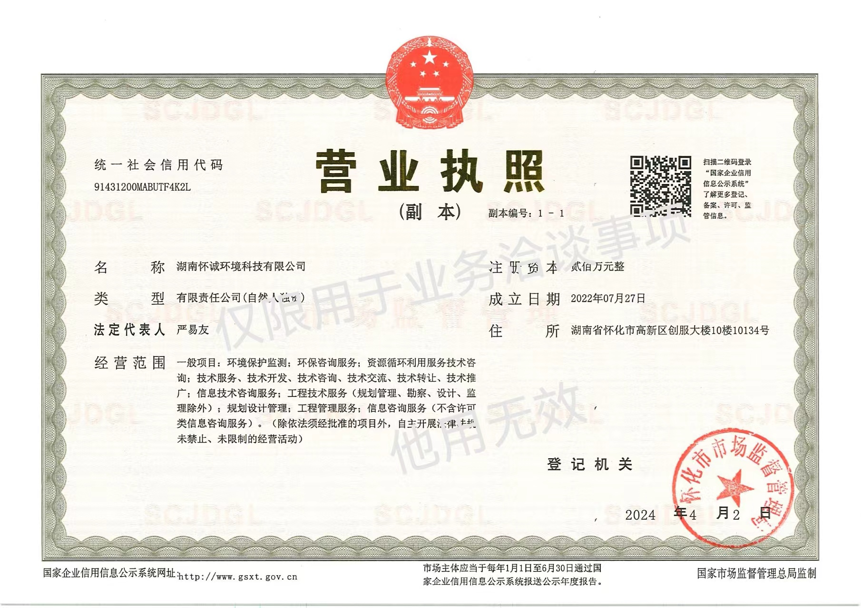
附件一、营业执照

